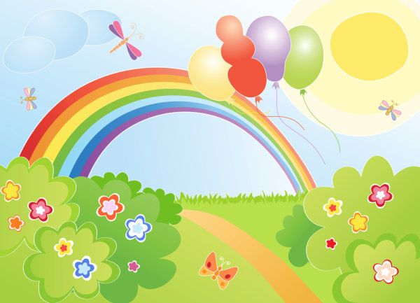Муниципальное автономное дошкольное образовательное учреждение детский сад комбинированного вида № 30 «Алёнушка» г.Белебея муниципального района
Белебеевский район Республики Башкортостан

Развлечение в подготовительных группах №8,9
«ПРАЗДНИК КРАСОК»

Воспитатель: Кузьмина А.М.

Белебей,2017

Цель:
Доставить детям радость, веселое настроение.
Задачи:
Развивать воображение и творчество;
Создавать у детей радостное настроение;
Закрепление представлений о цвете;
Учить воспринимать на слух песни, их текстовое содержание;
Развивать двигательную активность детей.
Воспитывать желание видеть красоту красок.
Ведущий:
И в десять лет, и в семь, и в пять
Все дети любят рисовать.
И каждый смело нарисует,
Все, что его интересует.
Ребенок:
Мы нарисуем, были б краски,
Да лист бумаги на столе.
Да мир в семье, на земле.
Под музыку в зал входят Краски.
Ведущий: Как красива наша земля, сколько красок, глаза разбегаются. Расскажите, краски о себе :
Красная краска:
Красная редиска выросла на грядке,
Рядом помидоры – красные ребятки.
Красные тюльпаны на окне стоят,
Красные знамена за окном горят.
Зеленая краска:
Зеленая краска – это трава,
Стебель цветка и деревьев листва.
Растет зеленый лук
И огурцы зеленые,
А за окном зеленый луг
И листики кленовые.
Оранжевая краска:
Оранжевой лисице
Всю ночь морковка снится.
На лисий хвост похожа
Оранжевая тоже.
Голубая краска:
А я, голубая краска, друзья,
Без меня обойтись в рисунках нельзя,
Небо раскрашу я, реки и море,
И колокольчики, что выросли в поле.
Желтая краска:
Желтое солнце на землю глядит,
Желтый подсолнух за солнцем следит,
Желтые груши на ветках висят,
Желтые листья с деревьев летят.
Синяя краска:
В синем море островок,
Путь до острова далек.
А на нем растет цветок
Синий – синий василек.
Фиолетовая краска:
Фиолетовой фиалке надоело жить в лесу,
Я сорву ее и маме в день рождения принесу.
С фиолетовой сиренью будет жить она
На столе в красивой вазе около окна.
Ведущий: Ребята, а загадки разгадывать вы умеете? Вот мы сейчас проверим.
« РАЗНОЦВЕТНЫЕ ЗАГАДКИ»
Есть в малине. Без сомненья,
Есть в малиновом варенье,
А в банты и провода
Попадает иногда.
(Малиновый цвет)
Как основа камуфляжа,
Он в военном деле важен,
И его на свой манер
Носят танк и БТР.
(Цвет хаки)
Хоть безмерный и безвесный,
Говорят, что он телесный,
Но порою тело то –
Сумка, шарф или пальто.
(Бежевый цвет)
Увидав его под глазом,
Драчуна жалеют сразу,
А вот баклажан и слива
С ним довольны и счастливы.
(Фиолетовый цвет)
Скажет каждый мальчик зрячий
Про него, что он девчачий,
Если ж аиста макнем,
Станет, как фламинго, в нем.
(Розовый цвет)
Признак рыбы говорящей,
Он пиратом спрятан в ящик,
Есть в короне и в кольце,
И на сказочном крыльце.
(Золотой цвет)
Он в асфальте и бетоне,
В теплом пухе на вороне,
В волке и его хвосте
И у кошек в темноте.
(Серый цвет)
Есть он в кофе, в чечевице,
В медвежонке и корице,
В шоколаде тоже есть –
Без него его не съесть.
(Коричневый цвет)
Им треть флага занята,
Он в название кита,
И в букете васильковом,
И на ящике почтовом.
(Синий цвет)
Каждый апельсин им полон,
Веселей с ним даже клоун,
Он повсюду на лисе
И на белке в колесе.
(Рыжий цвет)
Снегом он лежит на крыше,
Чертят по нему и пишут,
Он в коровьем молоке
И в сметане, и в муке.
(Белый цвет)
Хоть таится в дымоходе,
У пантер он вечно в моде,
Да и негр его любой
Носит каждый день с собой.
(Черный цвет)
Он на небе в день погожий
И на незабудках тоже,
А на крыльях мотылька,
Может он взлететь с цветка.
(Голубой цвет)
Он в яйце есть и в цыпленке,
В масле, что лежит в масленке,
В каждом спелом колоске,
В солнце, в сыре и в песке.
(Желтый цвет)
Он с лягушкой может квакать,
Вместе с крокодилом плакать,
Из земли с травой расти,
Но не может он цвести.
(Зелёный цвет)
Всех быков он возмущает,
Ехать дальше запрещает,
Вместе с кровью в нас течет,
Щеки всем врунам печет.
(Красный цвет)

«НАДУЙ ШАР»
Быстро надуть шар.
МУЗЫКАЛЬНАЯ ПАУЗА «У ЖИРАФА ПЯТНА –ПЯТНА»
Ведущий:
Разноцветные ворота
На лугу построил кто-то.
Постарался мастер тот,
Взял он красок для ворот
Не одну, не две, не три —
Целых семь, ты посмотри.
Как ворота эти звать?
Можешь их нарисовать?
(Радуга)
Правильно, это радуга. И я вам предлагаю вспомнить последовательность ее полос, а за тем её нарисовать.
«РАДУГА»
(дети с фишками должны выстроиться по- порядку)
Ведущий: Как хорошо вы знаете последовательность цветов и теперь мы с красками уверенны, что вы сможете правильно нарисовать радугу.
Но сначала давайте подготовим наши пальчики.
«РАССКАЖУ КРАСКАМИ»
Яркими красками с кистью в руке
Буду писать на таком языке:
Листья на дереве — краской зелёной, (рисуют контуры листьев в воздухе)
Краской коричневой — горные склоны. (обеими руками рисуют горы)
Краской оранжевой — жаркое солнце. (очерчивают круг)
Жёлтой — колосья созревшего хлеба. (маховые движения рук)
Синею краской — прозрачное небо, (правая рука водит справа налево, потом левая)
Белого голубя белым оставлю. (взмахи руками)
Целый рассказ я из красок составлю.

КОЛЛЕКТИВНЫЙ РИСУНОК «РАДУГА»
Ну а теперь я вам предлагаю нарисовать радугу (перед детьми на столах лежат ватманы с раскраской «радуга» ,краски ,кисточки)
Мы сегодня весело провели время. А помогли нам разноцветные краски. Ведь они раскрашивают все вокруг своими яркими цветами.
Песня «Мир похож на цветной луг» В. Шаинского
